Mixed DM
Ein ultimativer Start in die erste Liga! Das Mixed Team schließt die DM mit dem 5. Platz ab :)
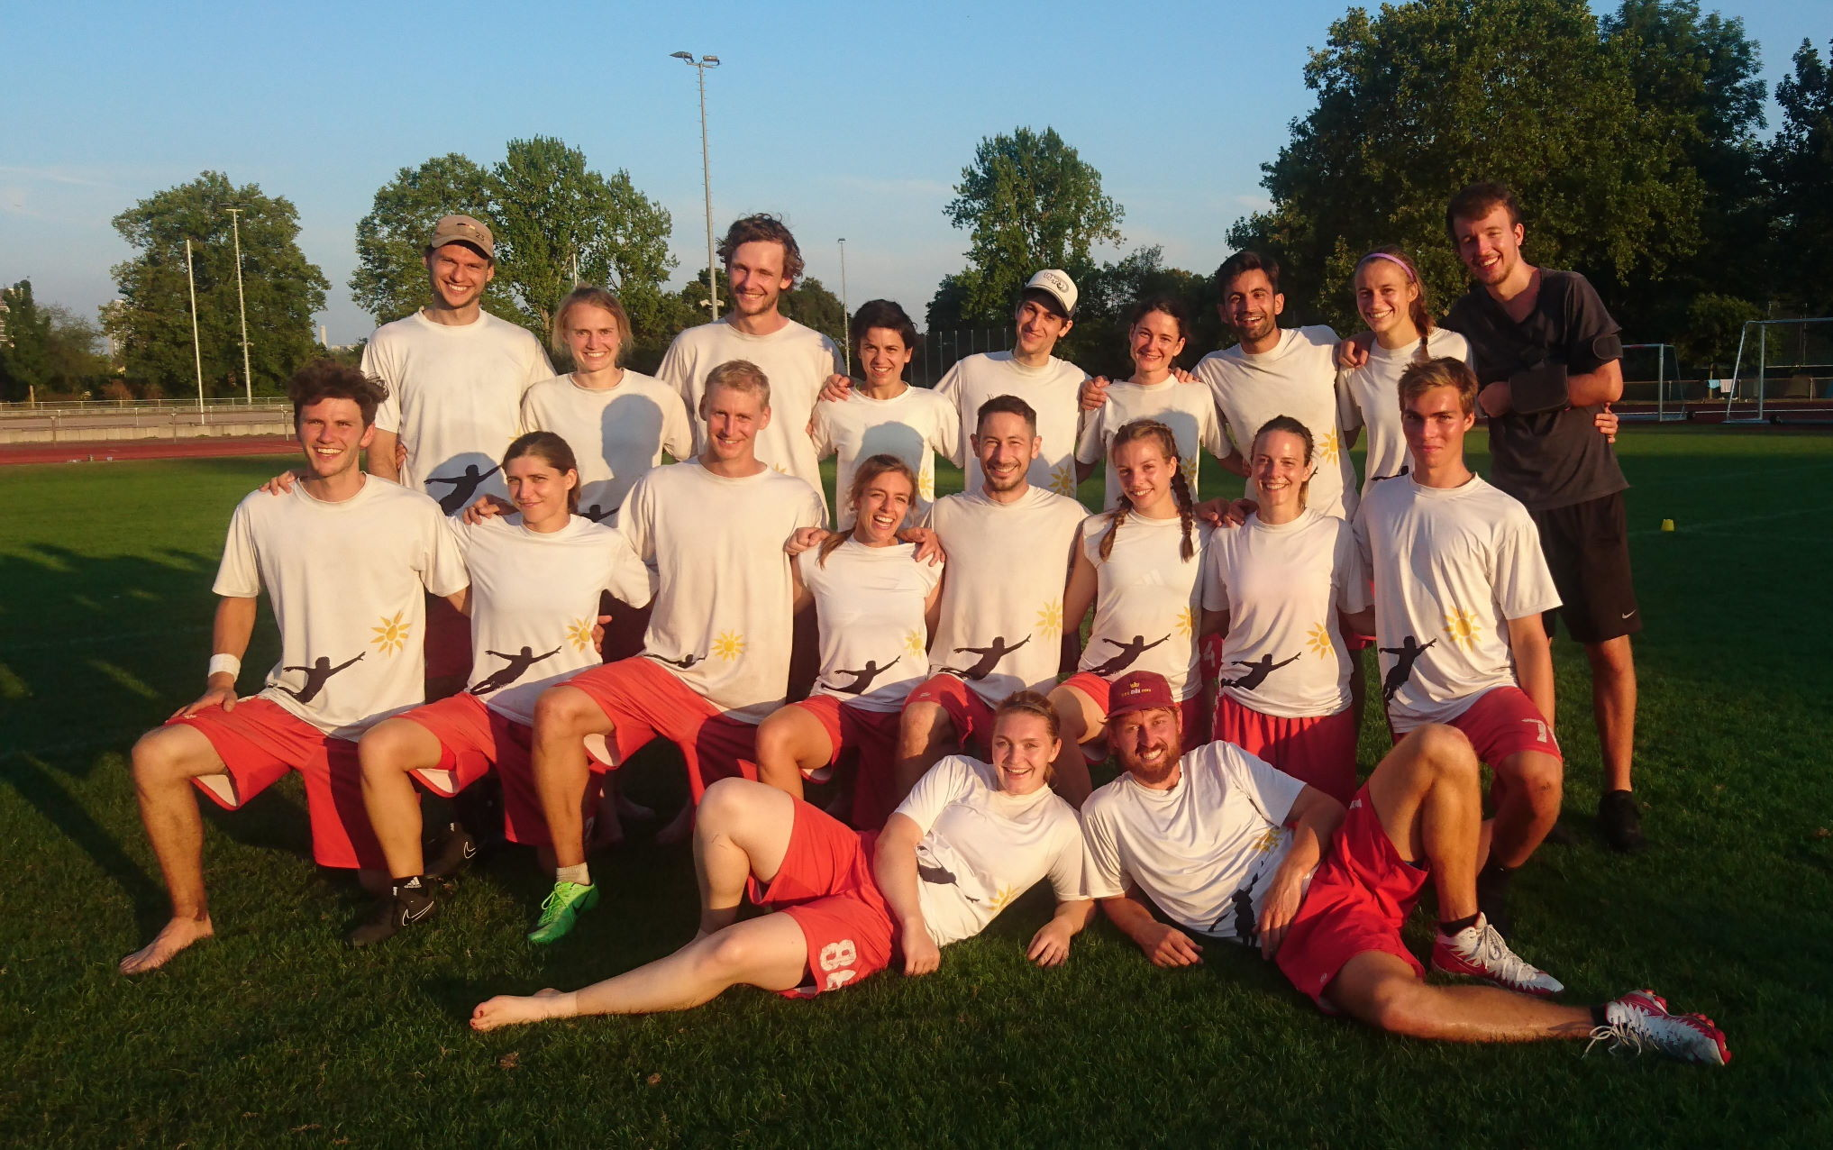
- Mainzelrenner - Disconnection 12 - 15
- Disconnection - Ars Ludendi 10 - 15
- Frankfurt - Disconnection 12 - 15
- Erdferkel - Disconnection 15 - 12
- Disconnection - Maultaschen 15 - 13
- Disconnection - Zamperl 15 - 6
- Disconnection - Deine Mudder 15 - 10
- Colorado - Disconnection 15 - 10
- Paderborn - Disconnection 8 - 15
- Sugar Mix - Disconnection 8 - 15

